- 烧录
- 先用Jlink擦掉4630片上内容，Target->Manual Programming->Erase Chip
- 然后烧录认证
- 使用UAB小板看log
- 测试说明
本固件支持定频和调频测试，必须先测试定频，然后测试跳频
- 测试命令
- 定频测试

开始测试：at+begin=lorap2p:<frequency>:<Bandwidth>:<Codingrate>:<datarate>:<Powerdbm>:F
（F为设置名命令结束符）

离开定频：at+end=lorap2p

参数：
frequency | Frequency, the unit is Hz  如：869525000
bandwidth | 0: 125KHz  1: 250KHz  2: 500KHz
codeingrate | 1: 4/5  2: 4/6  3: 4/7  4: 4/8
datarate | 6: 64  7: 128  8: 256  9: 512  10: 1024  11: 2048  12: 4096
power | TX power. The unit is dbm. -3~22

Example:串口工具配置如图
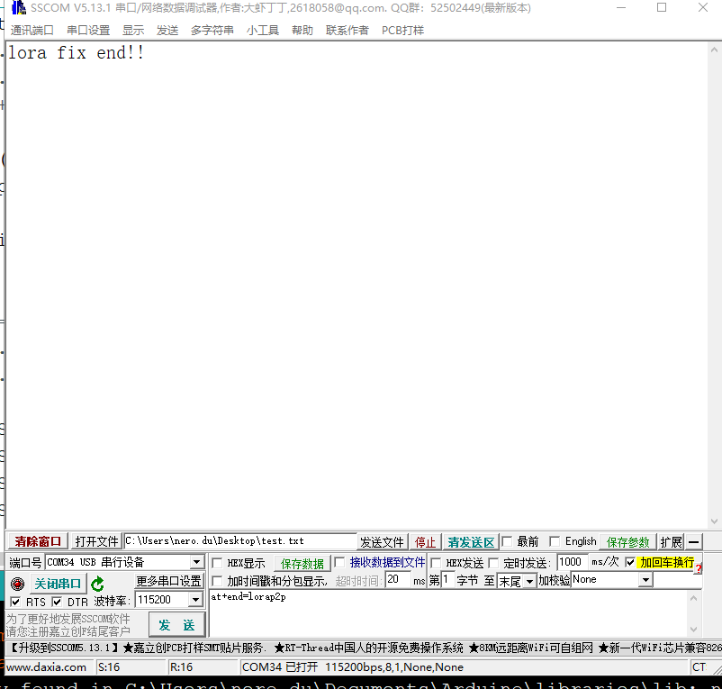
发送固定数据，打印log
命令：
at+begin=lorap2p:869525000:1:1:12:17:F
打印：
lora fix begin!!
frequency:869525000
bandwidth: (0: 125KHz 1: 250KHz 2: 500KHz):1
codeingrate: (1: 4/5 2: 4/6 3: 4/7 4: 4/8) :1
datarate: (6: 64 7: 128 8: 256 9: 512 10: 1024 11: 2048 12: 4096): 12
power:(TX power. The unit is dbm. -3~22): 17
data length:18
data:40 11 11 11 11 0 0 0 1 A1 A4 6F 83 60 61 EE CC 87

退出定频测试
命令
at+end=lorap2p
打印
lora fix end!!

- 跳频测试
中心频点：915
测试命令：at+begin=lorahop
说明：触发跳频测试后，20s内随机完成915频段 72个信道的发送，一轮完成后，继续循环。重新测时需按reset键，打开串口，然后重新触发
命令：
at+begin=lorahop

- SPI电平
本固件修改了MCU输出电平，用测试固件测试SPI电平是否一致

